「授業備品」NO88 Ll.8.1「新ベーシック」（児童生徒先生用）＊A3かB4の裏表印刷.写真は各学校のを使用

○○ベーシック

　新しい授業は、子供が「主体的・対話的で深い学び」となります。授業をつくるのは、先生ではなく、みなさん自身です。そのためには、目の前の問題を解決するために、普段の授業で「問題解決的な学習」の方法を身に付けておくことが重要です。文部科学省は、「各教科等の特質に応じた見方・考え方を働かせながら，知識を相互に関連付けてより深く理解したり，情報を精査して考えを形成したり，問題を見いだして解決策を考えたり，思いや考えを基に創造したりすることに向かう過程を重視した学習の充実を図ること。」と示しました。このベーシックでぜひ、先生ではなく、みなさんが主体的で「問題解決的学習」の授業をつくってください。

**１　ベーシックと学習過程**

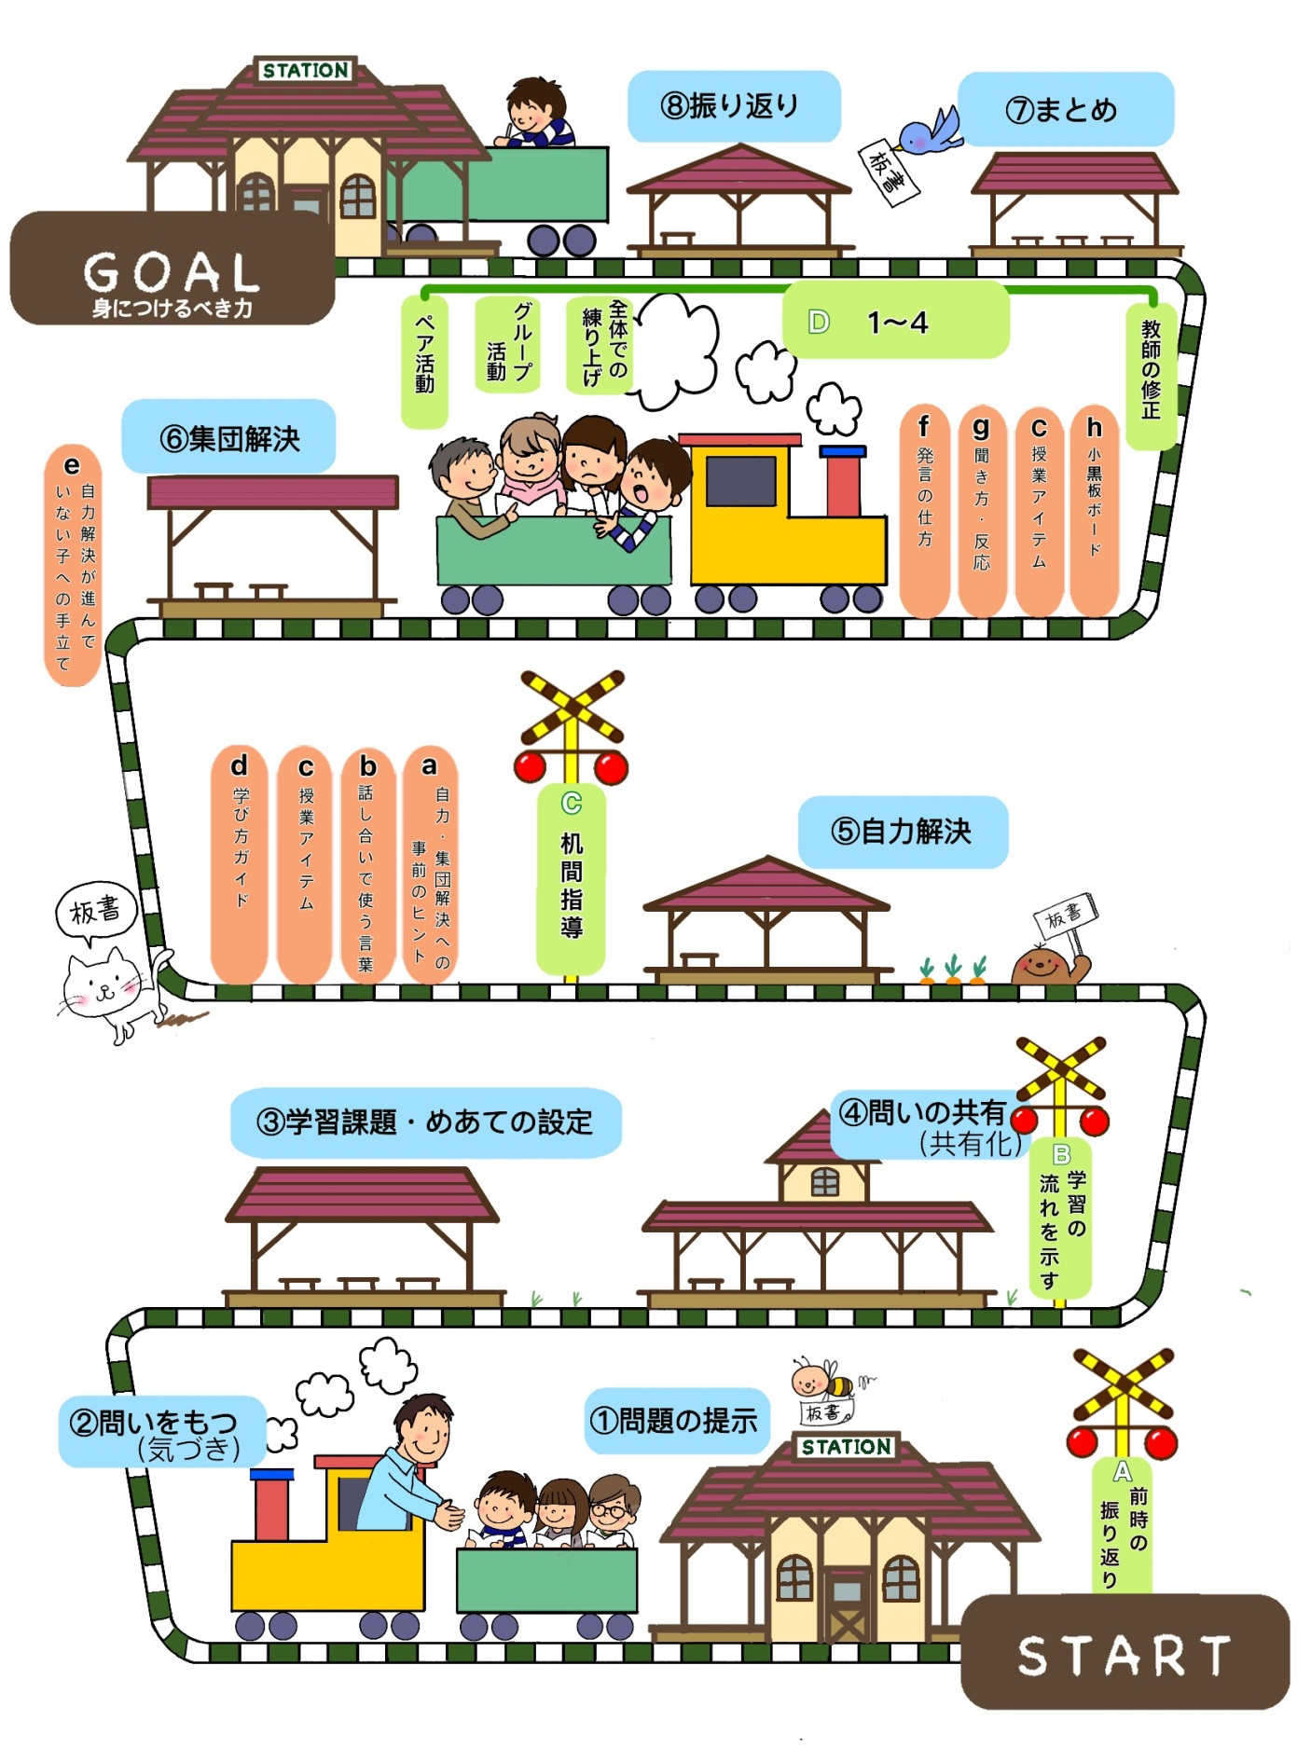

**（　　　　）教育委員会・（　　　　）学校**

-１-

**２　１時間の授業の流れ**＊太枠は必ずします。

授業はアクティブ、ラーニングです。座ってじっと話を聞く授業ではなく、８回以上動きましょう。

**Ⅰ　見通し**

⑥見通し（いの共有）・求める方法・キーワード　1回目にここに旅をします

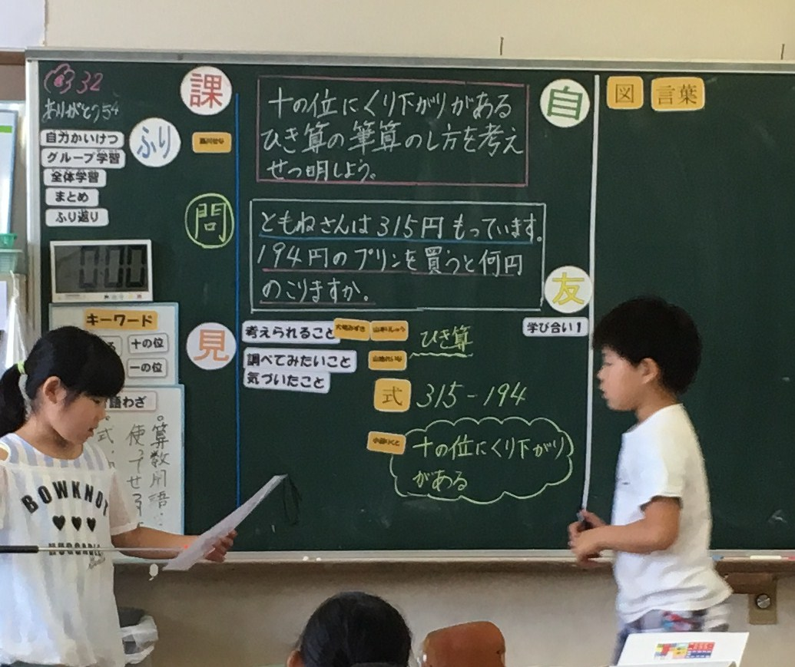

[授業の前に]

グッズをはる　黒板とノートに日付け・縦線をひく　キーワードをはる　つけるべき力をはる　指導計画がある　全員活躍する　ノートは見開き１ページ　黒板全体で今日の流れがわかる　学習（教科）リーダーが進める

☆ク 板書予定　子供の思考と連動　・学習の流れを予想　・見通しや考察を予想する　・指導案

☆ケ　学習リーダー　・学習７段階での司会進行　・一人もしくは交代で・まとめや振り返りの総括

グッズはり　黒板とノートに日付

キーワードの掲示　付けるべき力の掲示　オ　指導計画の掲示　カ　全員活躍の姿の提示　キ　ノートづくり

ク　板書予定　ケ　学習リーダー

⑦自力解決の

２度の確認

・教え合いをします

1. 前時の振り返り　・ぶつぶつタイム

○分かったこと

○がんばったこと

○友達から学んだこと

○今日したいこと

1. したいこと

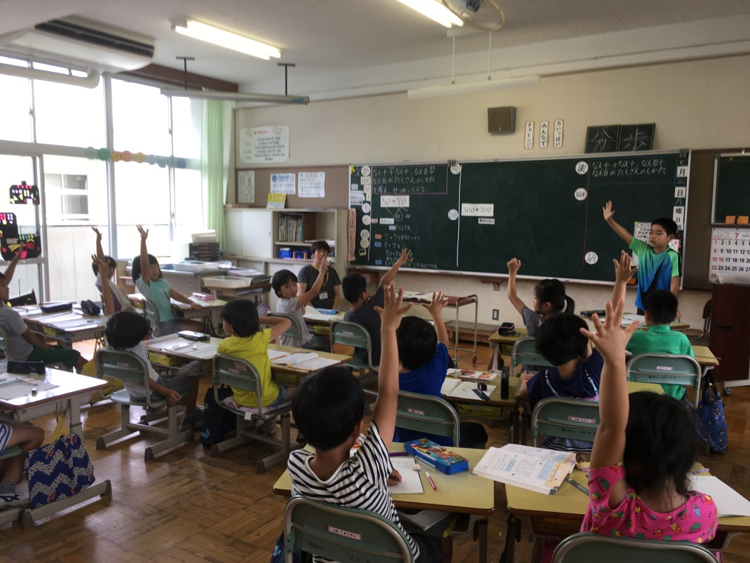

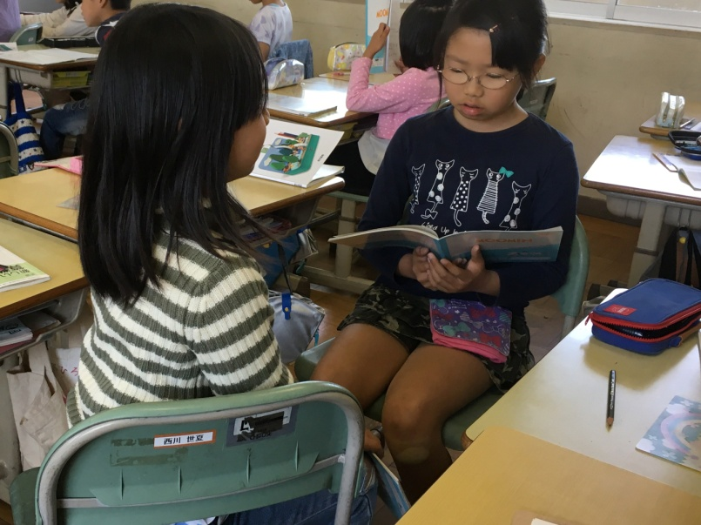

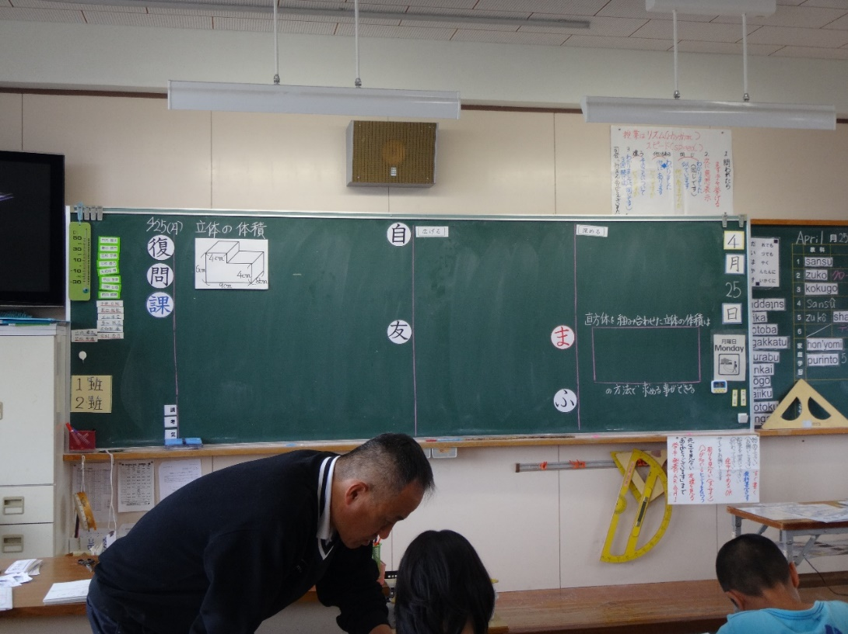

⑧まとめの書き出し

　・まとめの書き出し

をかきます　・課題と

まとめの１行目は同じ



②問題(資料）の提示

・問題や資料が示さ

れます

⑨シラバスの提示

　・本時の学習の

流れや大よその時

間配分をしめしま

す

③気付き（問いをもつ）　・ペアで話し合い発表

・気がついたこと

・考えられること

・調べてみたいこと

＊社会系　・気がついたこと　・考えられること　・調べてみたいこと

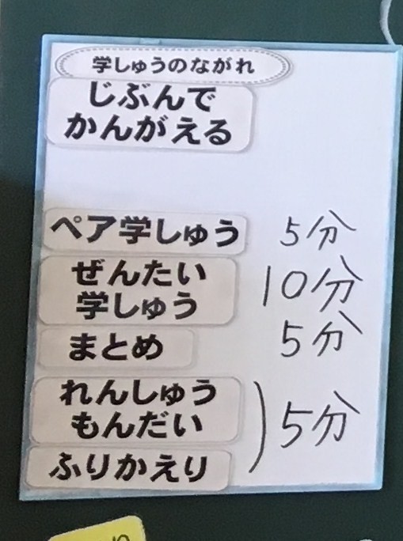

④学習課題の設定　・課題を青線で囲みます

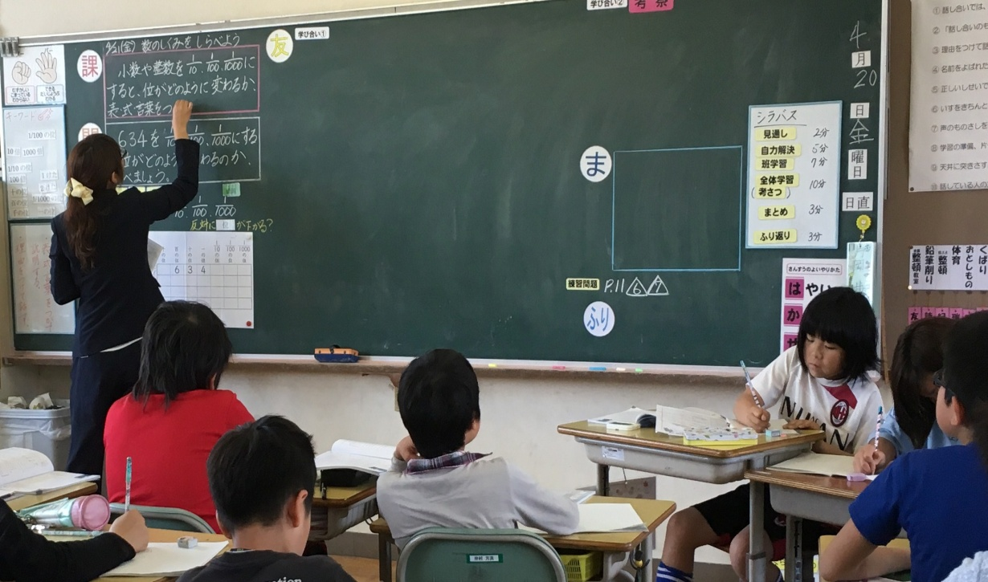

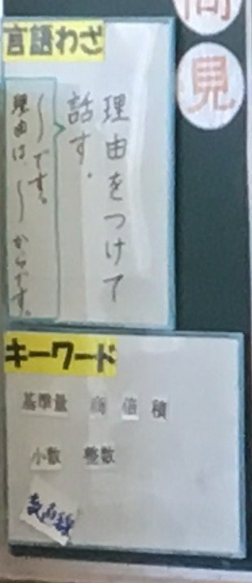

⑩言語わざの提示

・結論→根拠と理由

・キーワードを使う

・「～ですよね」

⑤学習課題の３回読み

・課題を書いた人から

読みます

**２　解決活動**

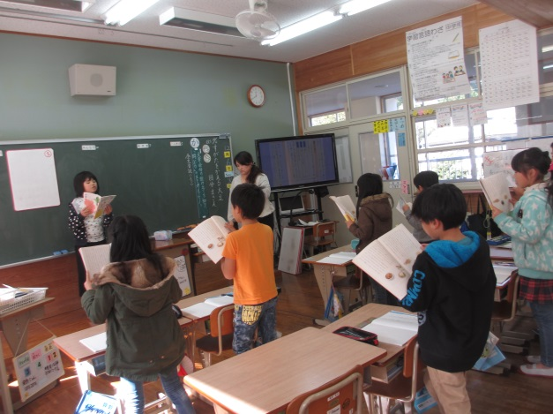

⑪Ⅴ自力解決

・図、式、言葉

・考えた訳も書き

ます

・ブラブラタイム

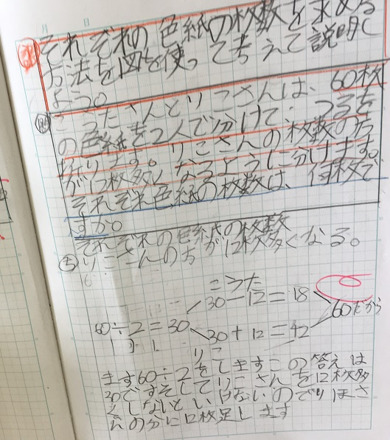

-２-

**３　まとめ**

コ　机間指導赤ペン・子供同士の教え合い

⑰Ⅶまとめ（価値の共有）・自分流で書きます

・教師のまとめを写し

ません・キーワードの

３回目の旅です

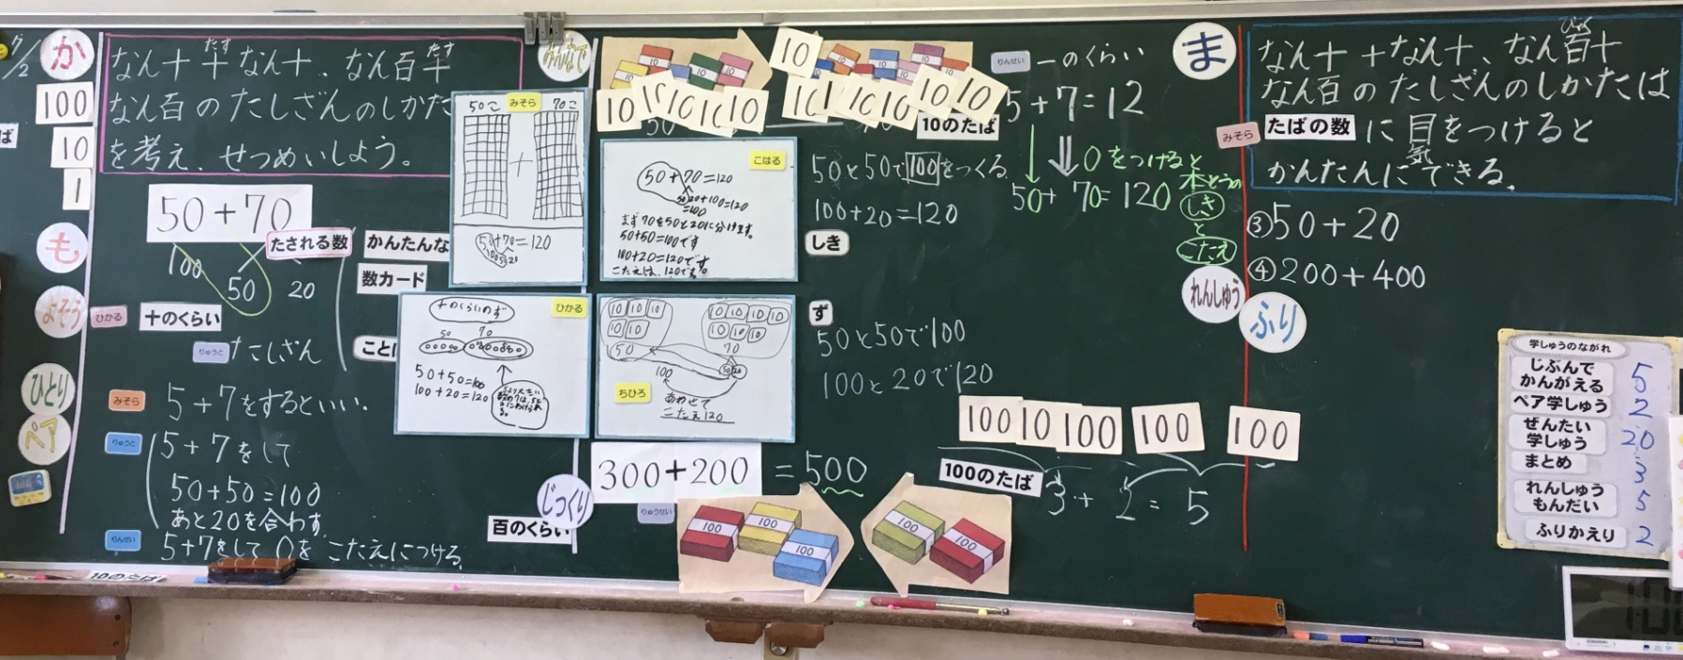

⑫Ⅵ集団解決ﾍﾟｱ学習

・褒めてｱﾄﾞﾊﾞｲｽ

・ペアは４ぺア

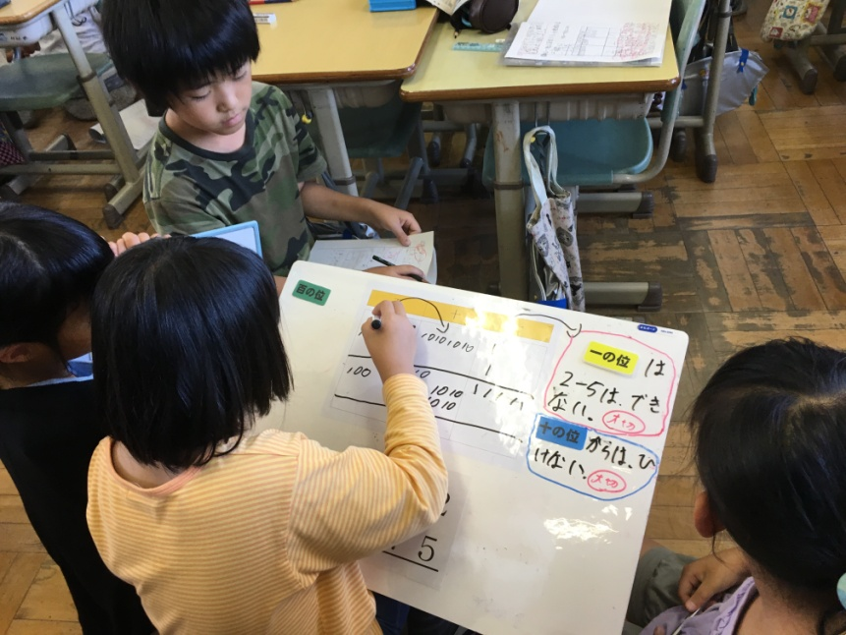

⑱まとめブツブツ

タイム

・ペアで伝え合い

ます

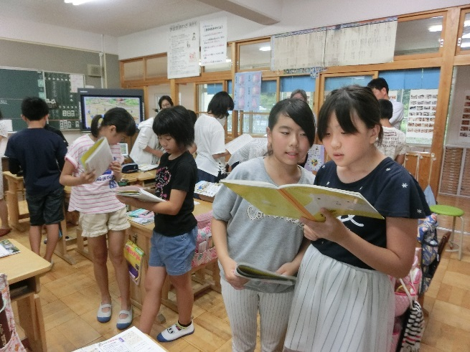

⑬班学習　・ノート

回し　・ホワイトボ

ード

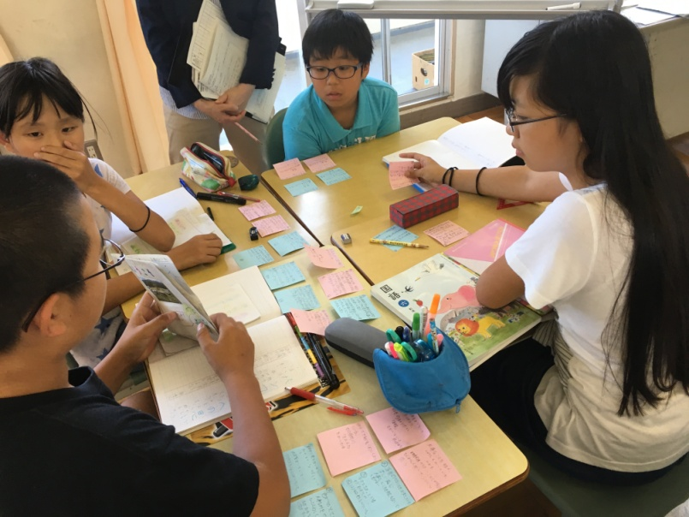

**４　振り返り**

全員が書くホワイトボードに書く　ホワイトボードの仲間分け　 ・まずは眺める　・類似・相違・共通点　・最後に本人の説明

立場を添え挙手　・「似ています」「付け足します」「他にもあります」「比べて言います」　話す場所４か所　・自席から出る　・前後左右　・発言リレー　・言語わざを使う　　聞き方（反応）　・発表者を見る　・「わかりました」　・うなづく、拍手　・

⑲振り返り

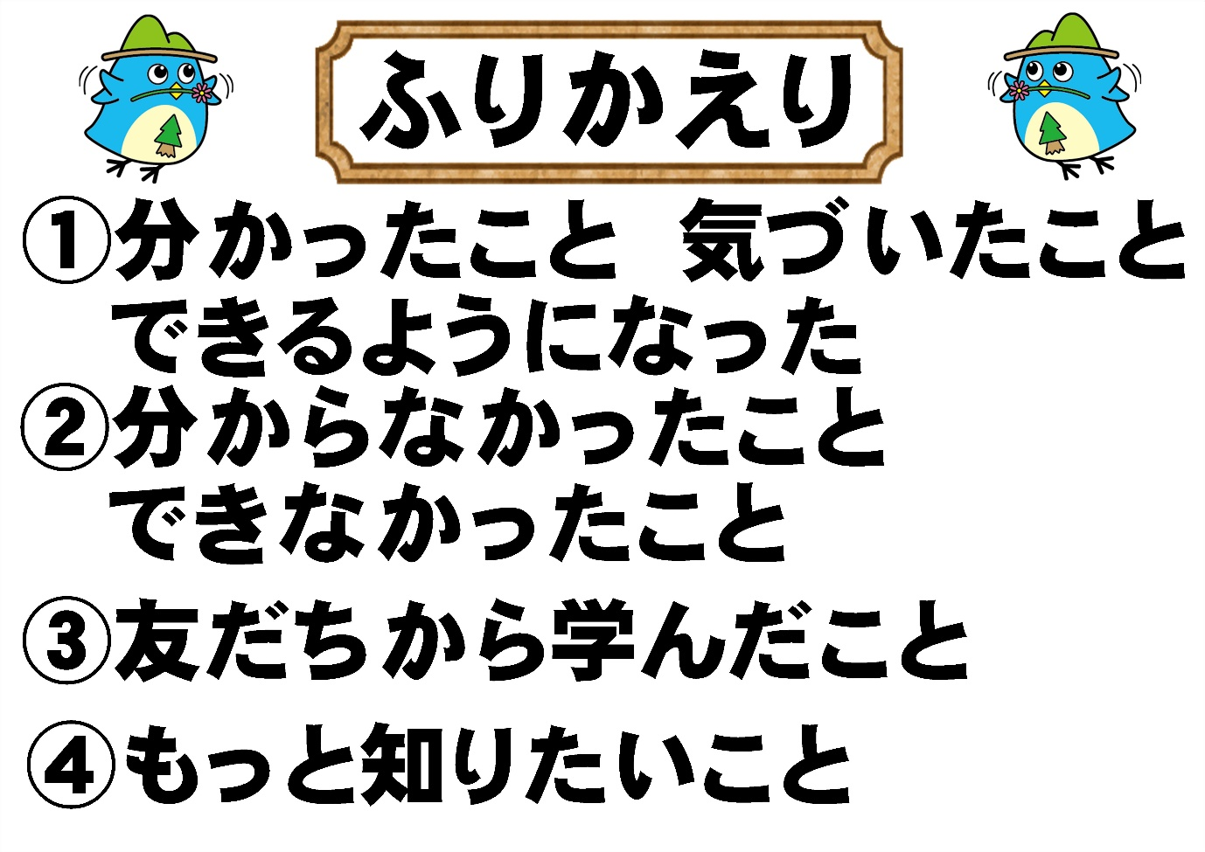

⑳振り返りブツブツタイム

・ペアで伝

え合う

⑭学び合い１

「単純意見交換」

・意見や調べた事実

の単純な意見交換を

します　・キーワー

ドを活用します

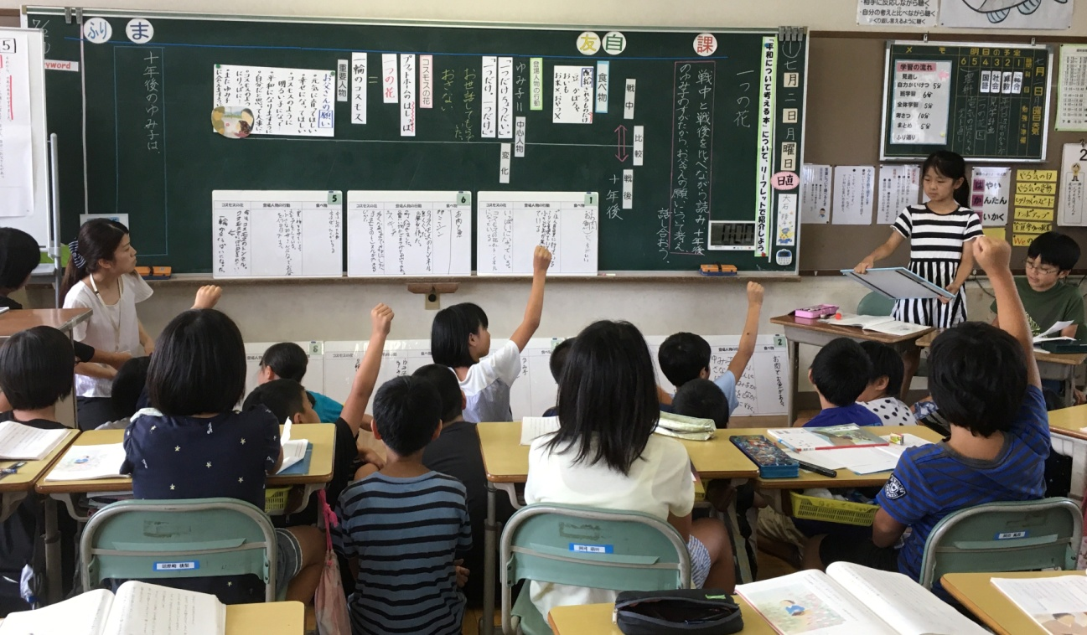

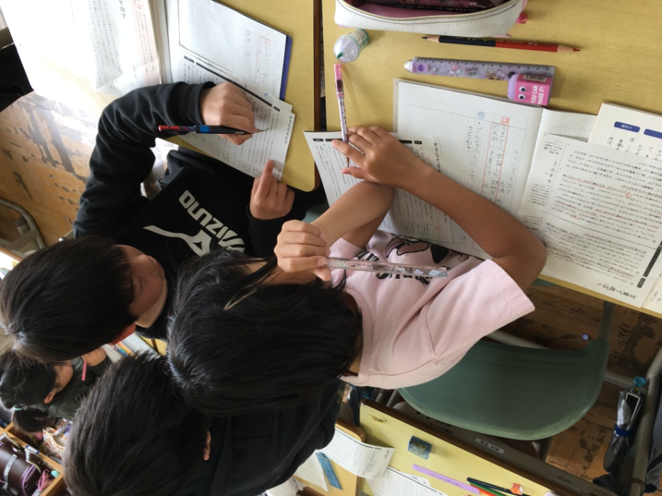

子供ミニ授業反省会　・先生も参加

⑮学び合い２「考察」

・再度の課題文を読み

ます・気付きを発表し

ます　・キーワード２

回目の旅をします

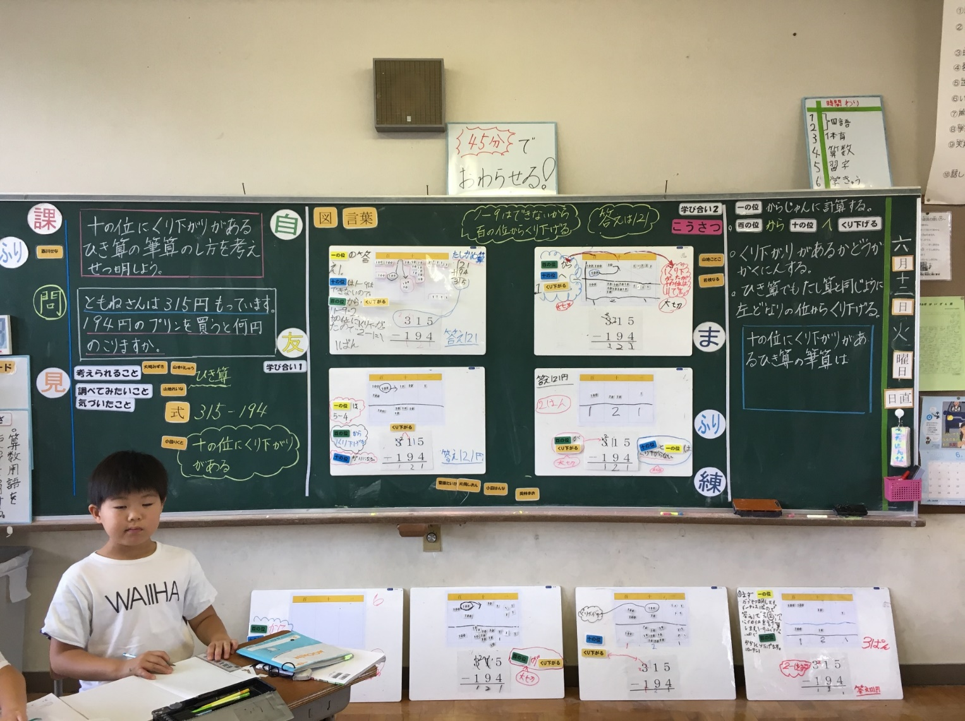



**１　「前時の振り返りブツブツ」のアクティブ**

**２　「課題を３回読み」のアクティブ**

**３　「ペア学習（４種類）」で立つアクティブ**

**４　「ぶらぶらタイム」で歩き回るアクティブ**

**５　「ホワイトボードに全員手を出すアクティブ**

**６　「前か後ろに集合して話し合うアクティブ**

**７　「察」で集合して話し合うアクティブ**

**８　「まとめ」「ブツブツタイム」のアクティブ**

⑯教師の修正　・課題

に迫れない時　・付け足

し・切り替えしの発問

・ねらいとまとめの整合

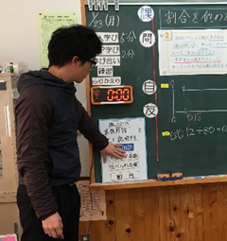

　　-3-

**３　統一黒板**　①（算数・数学・社会・理科系、黒板３分割）

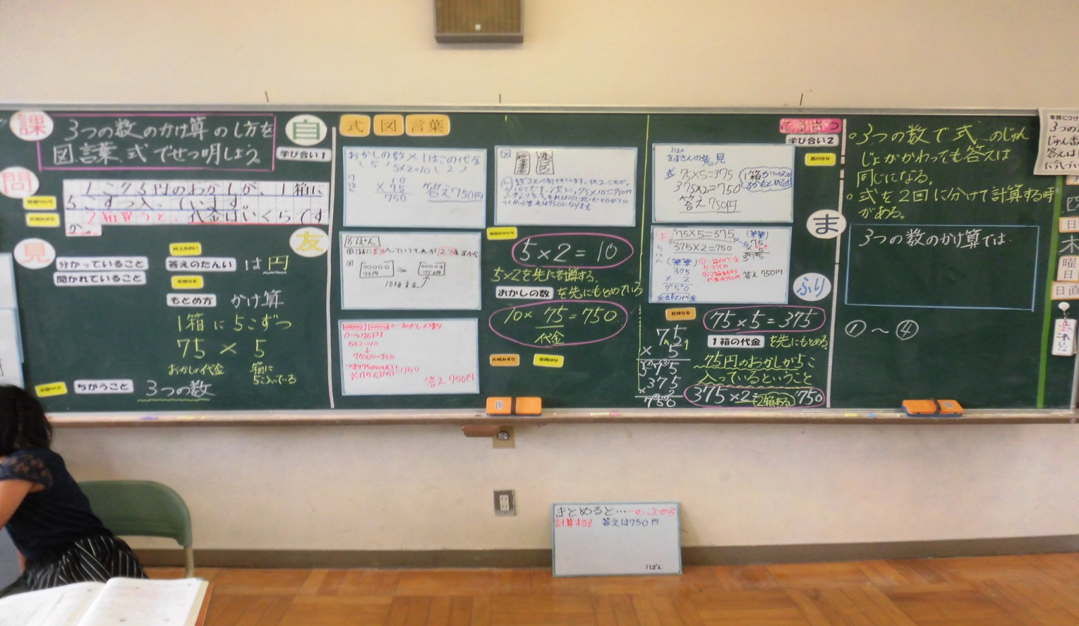

②統一黒板２（国語系）

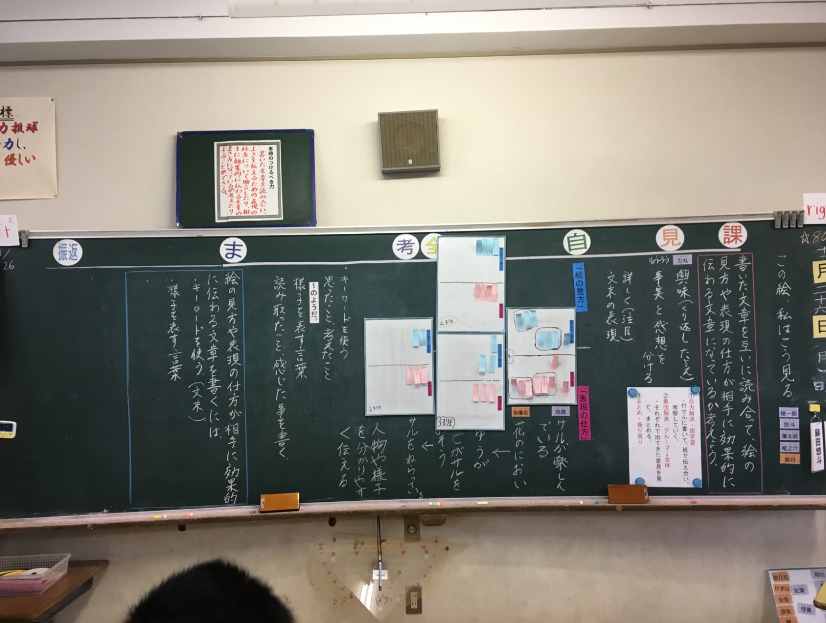

-4-